新 书 推 荐

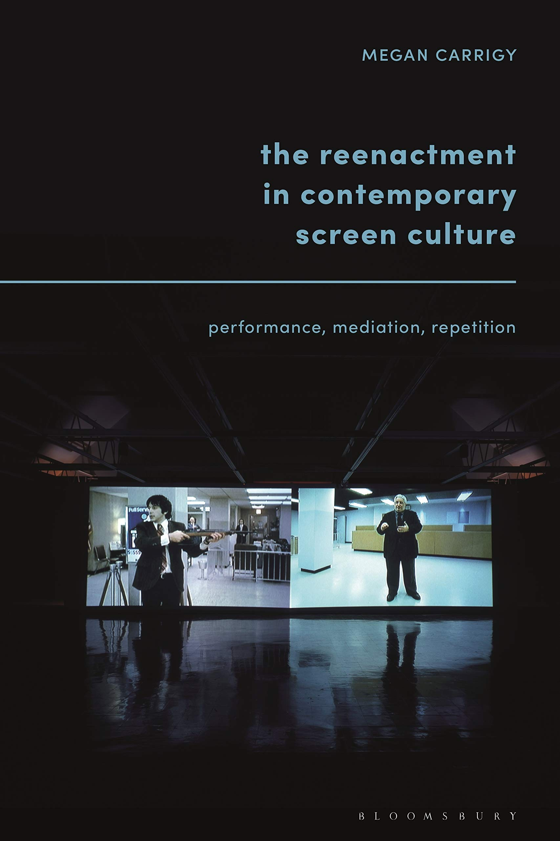
中文书名：《当代银幕文化的重演：表演、协调与重复》
英文书名：The Reenactment in Contemporary Screen Culture: Performance, Mediation, Repetition
作 者：Megan Carrigy
出 版 社：Bloomsbury Academic
代理公司：ANA/Winney
出版时间：2022年12月
代理地区：中国大陆、台湾
页 数：208页（20张黑白插图）
审读资料：电子稿
类 型：大众传媒

内容简介：

检视重演作为当代动态影像文化中历史再现的一种形式的普遍性，探索其在一系列流派和制度背景下的多样化表现。

在21世纪的头几十年里，历史、艺术史和表演研究等学科对作为一种历史再现形式的重演进行了批判性的重新评估。尽管重演在小说、非虚构电影和电视中都有应用，电影和媒体研究中的重演几乎完全来自纪录片研究领域，而且几乎完全集中在非虚构领域。从《米尔克》（Milk）, 《怪物》（Monster）, 《男孩别哭》（Boys Don’t Cry）, 《奥格里乌的战斗》（The Battle of Orgreave）到《犯罪现场调查》（CSI）和警察袭击罗德尼·金（Rodney King）的视频，这本书研究了戏剧在重演中的地位和它与真实参考事件之间的关系。卡里基指出，虽然重演的实践早于技术上可复制的媒体，并继续以现场和中介形式存在，但它已经通过与技术媒体形式的结合而彻底转变。

作者简介：

梅根·卡里基（Megan Carrigy）是澳大利亚悉尼纽约大学学术项目副主任。她的研究兴趣包括当代电影理论、重演、虚拟现实、澳大利亚电影和李维克·吉哈塔克（Ritwik Ghatak）的电影。她曾获得新南威尔士大学最佳博士论文奖，Mari Kuttna电影研究纪念奖和悉尼大学英语协会最佳长篇论文奖。

销售亮点：

- 拓宽电影和媒体研究中对重演的研究，研究虚构和非虚构类型中重演的使用及其之间的联系，以往这一研究几乎完全专注于非虚构领域
- 展示了重演作为表征形式所经历的变化是如何与光化学和数字媒体环境的变化联系在一起的
- 从电影和媒体研究中开发新的概念框架，用于分析当代动态影像文化中重演的各种表现形式

媒体评价：

卡里基精彩地展示了重演作为“元史学”再现的工作方式，它再现了过去，但也以令人惊讶的复杂方式对过去进行了评论。她的书是对文学的宝贵补充。重演过去有望揭开它的奥秘，但它也以非常广泛的各种方式重塑了我们对发生过的事情的理解，正如卡里基在这部广泛而富有洞察力的作品中生动展示的那样。”

——比尔·尼科尔斯（Bill Nichols），美国旧金山州立大学电影学院名誉教授
全书目录：

介绍
1. “做;执行”:现场再现、补救和书面表演
2. 在文献与叙事之间:传记片的再现与研究细节
3.法医犯罪重构的戏剧化:警察程序电视中的侦查、痕迹与指示
4. 电影的重新上演:再现性与逐镜头重拍
5. 媒体审判:法庭上的逃亡证词、证明证据与电脑动画
结论

感谢您的阅读！
请将反馈信息发至：版权负责人
Email：Rights@nurnberg.com.cn
安德鲁·纳伯格联合国际有限公司北京代表处
北京市海淀区中关村大街甲59号中国人民大学文化大厦1705室, 邮编：100872
电话：010-82504106, 传真：010-82504200
公司网址：http://www.nurnberg.com.cn
书目下载：http://www.nurnberg.com.cn/booklist_zh/list.aspx
书讯浏览：http://www.nurnberg.com.cn/book/book.aspx
视频推荐：http://www.nurnberg.com.cn/video/video.aspx
豆瓣小站：http://site.douban.com/110577/
新浪微博：安德鲁纳伯格公司的微博_微博 (weibo.com)
微信订阅号：ANABJ2002


